Муниципальное бюджетное общеобразовательное учреждение средняя общеобразовательная школа №4 г.о.Лобня

ОТКРЫТОЕ ЗАНЯТИЕ НА ТЕМУ:
«ПУТЕШЕСТВИЕ В МИР ЭМОЦИЙ»

Провела занятие
педагог-психолог Ванеева Л.С.

Г.О.Лобня
Открытое занятие на тему: «Путешествие в мир эмоций».

Образовательная область: занятие с психологом.

Возрастная группа: младший школьный возраст (7-8 лет)

Цель: Развитие эмоциональной сферы младшего школьного возраста.
Задачи:
Образовательная:
1. Закрепить знания детей об эмоциях и чувствах, закрепить умение узнавать и выражать эмоциональные состояний в мимике и жестах.
Развивающая:
2. Развивать активную речь детей в различных видах деятельности
Воспитательная:
3. Воспитывать дружеские взаимоотношения между детьми

Методическмие приемы:
Наглядные (показ), словесные (беседа, объяснение), игровые, психогимнастика, арт терапия, музыка-терапия.

Оборудование: презентация «Сказочный мир эмоций», проектор, экран, компьютер, аудиозаписи: « В гостях у сказки», « От улыбки», аудиозаписи с веселой и легкой мелодией, аудиозаписи с мрачной и грустной мелодией, клубок толстых ниток, обручи, мешочек из плотных тканей.
Методическая литература:
Игры на сплочение детского коллектива / Н. В. Плотникова. – СПб : Издательство «Речь», 2012г.
Прикоснись к душе ребенка. - СПб.: Издательство «Речь», 2011г.
Психологические игры для детей / И. А. Светланова. – Ростов н/Д : Феникс, 2015г.

Ход занятия:
- Организационный момент (3 минуты):
Педагог-психолог: Добрый день, дорогие ребята! Я очень рада вас приветствовать на нашем занятии! Давайте все возьмемся за руки, подарим друг другу самую нежную и теплую улыбку!
Упражнение 1. «Передай улыбку по кругу»
Педагог-психолог: У меня сегодня хорошее настроение, и я хочу передать свою улыбку вам по кругу (психолог улыбается, рядом стоящему ребенку, этот ребенок улыбается своему соседу и т.д.).
- Основная часть (20 минут)
Педагог-психолог: Сегодня у нас с Вами не обычное занятие, мы отправимся в путешествие в сказочный мир эмоций.
Ну что, ребята, вы готовы? (ответы детей)
Тогда в путь!
(Звучит музыка «В гостях у сказки»)
Упражнение 2. «Путешествие»
Цель: научить договариваться, подчинять свои желания общим интересам.
Ход упражнения:
- Ребята, а как попасть в сказку? (ответы детей) Есть несколько способов и один из них пролезть через тоннель. Мальчики пропускают девочек. Звучит музыка «В гостях у сказки».

Педагог-психолог: Какие же вы молодцы! Я вижу вы очень дружные ребята, и умеете работать в команде, значит вместе нам не страшны никакие трудности!
(Звучит веселая мелодия, дети движутся по тропинке и останавливаются на поляне)
Упражнение 3. «Страна лягушат»
Педагог-психолог: На поляне протекает ручеек, и там живут удивительно дружелюбные и вежливые лягушата. Они не умеют разговаривать, но общаются с помощью жестов и мимики. При встрече здороваются ладошками. Когда хотят узнать, как дела, прикасаются к плечу. Отвечают с помощью жестов и мимики. А на экране вы можете увидеть, как можно показать свое настроение с помощью мимики. Давайте мы превратимся в лягушат, и «поговорим» на их языке. Вставайте парами в обручи, это будут наши кочки и превращайтесь в лягушат.
Педагог-психолог: А нам с вами уже пора отправляться дальше, чтоб узнать, кто же живет в сказочном мире эмоций

( Звучит веселая мелодия, которая постепенно сменяется грустной.
На мольберте лист ватмана с нарисованным дворцом грусти.)

Педагог-психолог: Ребята, посмотрите…перед нами дворец!

-А кто живет в этом дворце? (девочка)
-А что она делает? (грустит, плачет)
-Ребята, как вы поняли, что она грустит? (ответы детей)
-Как вы думаете, почему она грустит? (ответы детей)
-А из-за чего мы с вами можем грустить? (ответы детей)
-Друзья, мне кажется, что нужно как-то помочь девочке, чтоб она перестала грустить и улыбнулась. Что мы можем для этого сделать? (ответы детей)
-Я предлагаю раскрасить ее замок разноцветными красками, можно наклеить красивые цветы и бабочек.

Педагог-психолог: Ну что ж ребята, а наше путешествие на этом не заканчивается, и мы с вами отправляемся дальше! Смотрите перед нами злой великан, дает нам задание, чтоб пропустить нас дальше. Нужно повторить движения.
-Что чувствовали, когда не получались движения?
Вышли мы с вами к новому дворцу.

( Звучит веселая мелодия, сменяющаяся тревожной.
На экране появляется изображение дворца злости.)
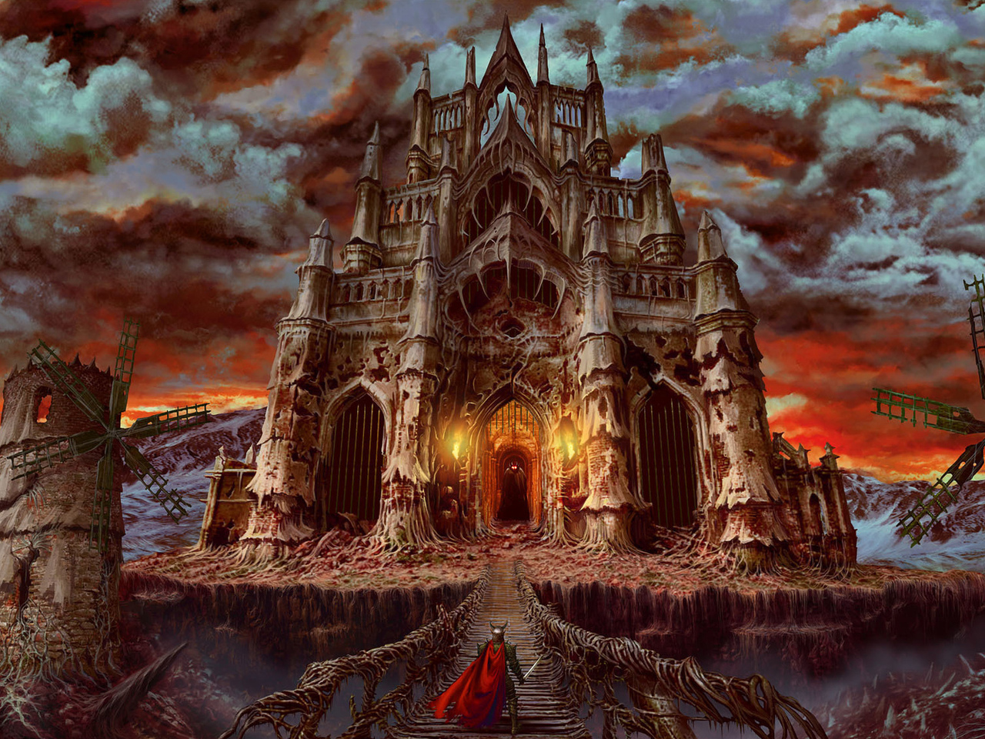
Ребята, посмотрите перед нами еще один дворец…интересно, кто в нем живет? (мальчик)

Что происходит с этим мальчиком? (злиться).
А как вы узнали, что он злиться (Лицо сердитое, губы сжаты, брови нахмурены, глаза злые и т.д.)
Как мы с вами можем злиться? Покажите?
А на что мы с вами можем злиться (обсуждение)
Как вы считаете, что можно сделать, чтобы злость быстро ушла от вас? (Развеселить себя, нарисовать что-нибудь красивое, побить подушку, порвать бумагу, поиграть в веселую игру, посмотреть интересный мультик, почитать веселую книгу, съесть конфетку, полепить из пластилина, побегать на улице, попускать мыльные пузыри)
Давайте поможем мальчику, ведь у нас с вами есть волшебный мешочек
Упражнение 4. «Мешочек со злостью»
Цель: научить ребенка справляться с отрицательными эмоциями и, не подавляя их, направлять в новое - рациональное русло.
Ребята, у меня в руках мешочек, но он не простой, а волшебный: все плохое, что накопиться в душе, можно класть в него. Злиться визжать и кричать можно только в этот мешочек. У вас есть, что положить в этот мешочек? (ответы детей)
Давайте подарим этот мешочек мальчику, чтобы он все свои отрицательные эмоции прятал в этом мешочке, и не забывал его завязывать! А мы с вами движемся дальше в таинственную пещеру страха!

Перед нами появляется пещера, там совсем ничего не видно, давайте зажжем свечи. Вот ступеньки уходят вниз, а теперь снова наверх, осторожно, чтоб свеча не погасла. Вышли мы с вам к новому дворцу.

( Звучит веселая мелодия, сменяющаяся тревожной.
На экране появляется изображение пещеры страха.)
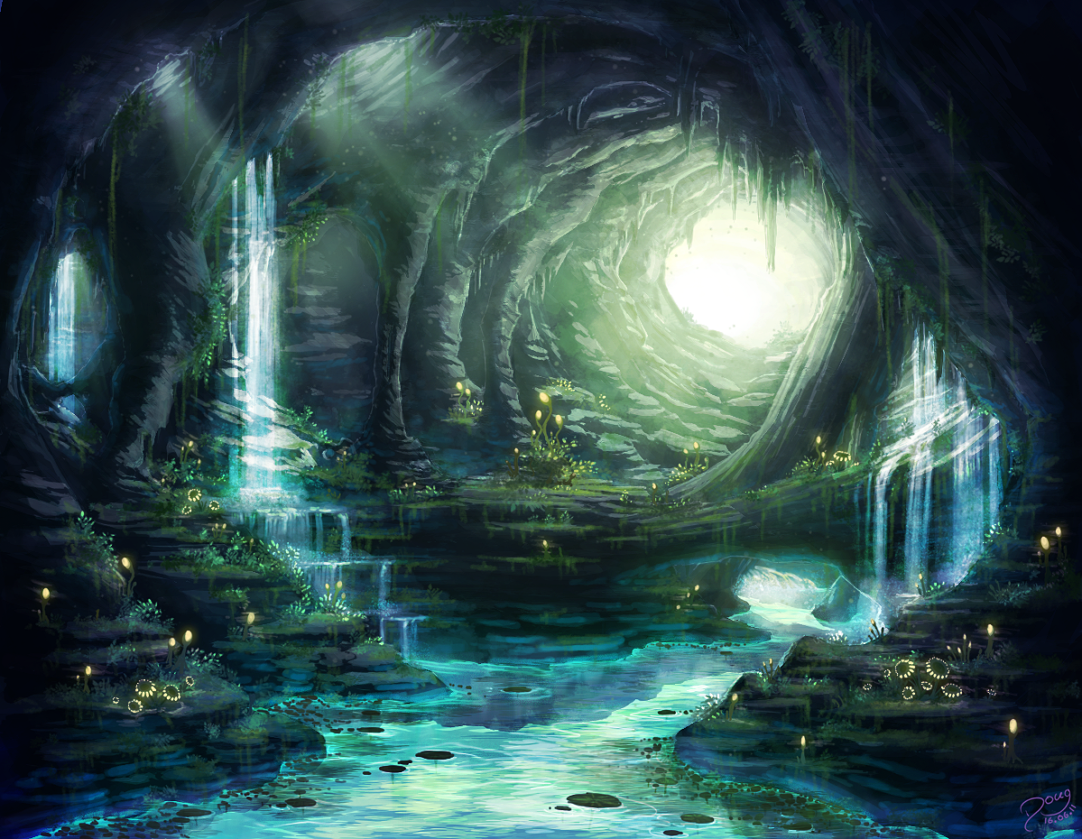

Педагог-психолог:

Что происходит с девочкой? (она испугана)
Чего же она могли испугаться? (темноты, эхо, грома и т.д.)
А чего мы можем бояться? (обсуждение)
А как мы можем справиться со свои страхом? (ответы детей)
Упражнение 5. «Заклинание против страха»
Педагог-психолог: Ребята, давайте мы с вами выучим заклинание, чтоб прогнать страх? Повторяйте за мной!
Я хлопаю (хлопать в ладоши),
Топаю (тonаю ногами),
Громко рычу (произносить «р-р-р»),
Страх прогоняю (махать руками)
Молодцы!!! Вот мы и справились со страхом!
Ребята, а посмотрите, что это у нас вдали? (ответы детей)
( Звучит веселая мелодия,
на экране появляется изображение дворца радости.)
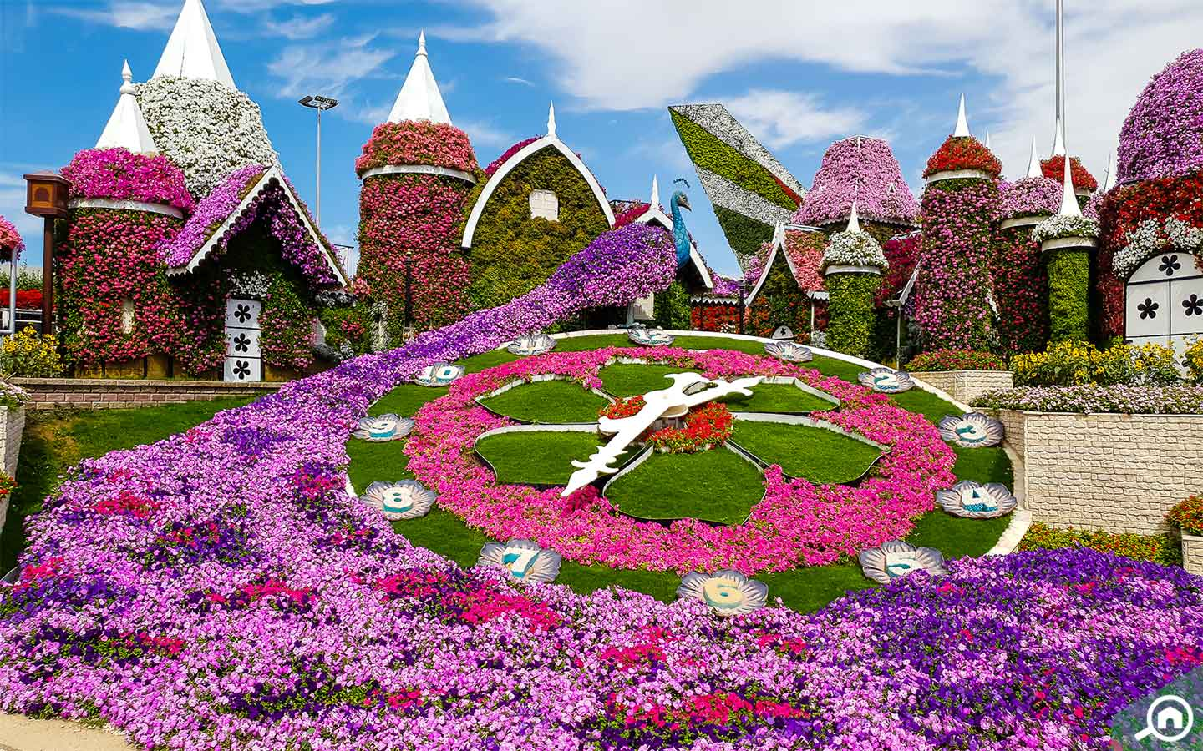
Правильно, еще один дворец. А как вы думаете, кто в нем живет? (ответы детей). Сейчас мы с вами это проверим!

Кто на картинке? (Девочка)
А что на лице у девочки? (радость)
А как вы поняли, что у нее радость (Глаза блестят, на губах улыбка)
А мы с вами чему можем радоваться? (Когда приходит мама, читают книги, покупают игрушку, сладости...)
Как мы с вами можем радоваться? Покажем?
Давайте дружно исполним песню «От улыбки»
(совместное исполнение песни «От улыбки»)
Педагог-психолог: Какие же вы молодцы, как вы красиво поете! Ребята, а вы знаете, что для того чтобы у всех вокруг было хорошее настроение, нужно уметь делиться своей радостью.
- Заключительная часть (5 минут)
Упражнение 6. Подарок
Цель упражнения: развитие навыков невербальной коммуникации, понимания невербального поведения.
Педагог-психолог: Пусть каждый из вас по очереди сделает подарок своему соседу слева (по часовой стрелке). Подарок надо сделать ("вручить") молча но так, чтобы ваш сосед понял, что именно вы ему дарите. Тот, кто получает подарок, должен постараться понять, что ему дарят. Пока все не получат подарки, говорить ничего не надо. Всё делаем молча. Если у кого-то возникают трудности, то он может словами озвучить, что он хотел бы подарить соседу.
Педагог-психолог:
Молодцы! Теперь вы научились делиться друг с другом своей радостью и теплотой. Мне сегодня было очень приятно с вами путешествовать! Какое у вас настроение после нашего путешествия? (ответы детей)
Я очень рада! Я желаю вам ребята побольше радости, поменьше огорчений, улыбайтесь, дарите радость друг другу!
А теперь отправляемся из волшебной страны обратно в группу через наш тоннель.
Дети возвращаются в группу ,пролезая через тоннель.
4.Рефлексия.
-Ребята, где мы с вами побывали?
-С какими замками познакомились?
-В каком замке вам хотелось бы остаться подольше?
- Что вам запомнилось еще?
Ответы детей.

